# Delegacje– przykład

### **Wprowadzenie delegacji służbowej przez pracownika**

1. Po zalogowaniu się do pulpitu pracownika > dodajemy nowy wniosek o delegację służbową

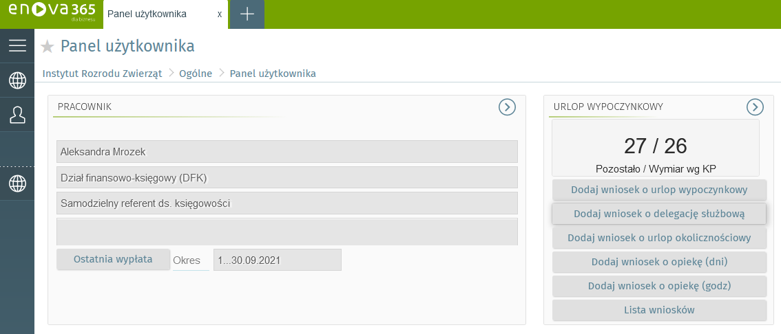*Rys. widok startowy po zalogowaniu Panel użytkownika*

b) Uzupełnienie formularza o niezbędne dane (zakładka ogólne)

**Obowiązkowo uzupełnić:**

*Kraj, Planowane rozpoczęcie (data+godzina), Planowane zakończenie(data+godzina),

* Wnioskowana zaliczka, Data wypłaty zaliczki, Cel zaliczki, Akceptacja treści oświadczenia do zaliczki(jeśli będzie pobierana)

*Cel delegacji ( w treści należy wpisać cel i Miejscowość docelową), Rodzaj transportu

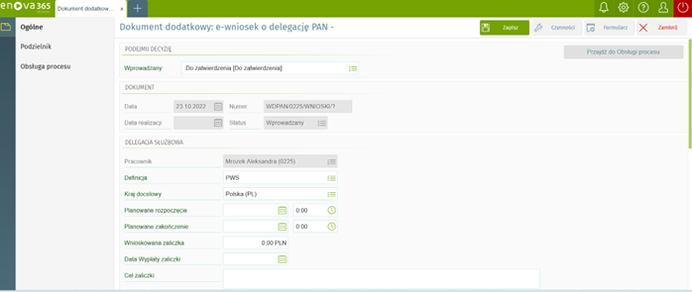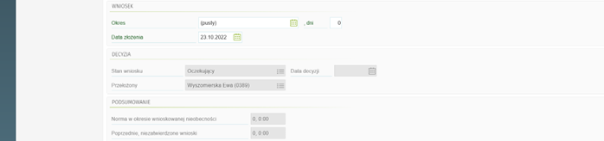

*Rys. formularz wniosku delegacji służbowej*

c) Uzupełnienie formularza o niezbędne dane (**zakładka ogólne / zakładka podzielnik**)

w polu centrum kosztów można wpisać odpowiedni symbol oraz uzupełnić o koszty pośrednie projektu

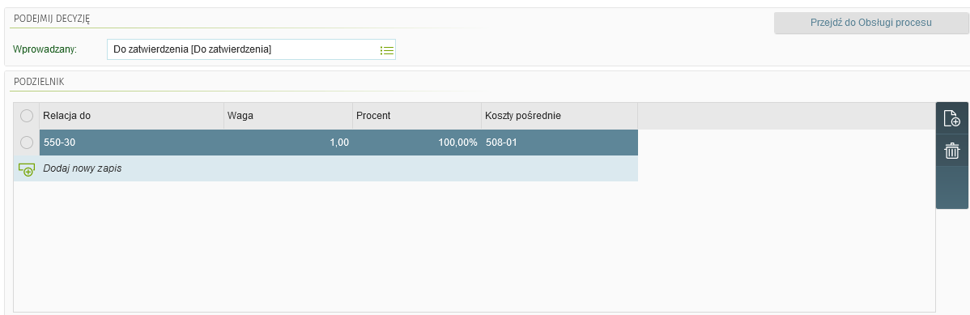

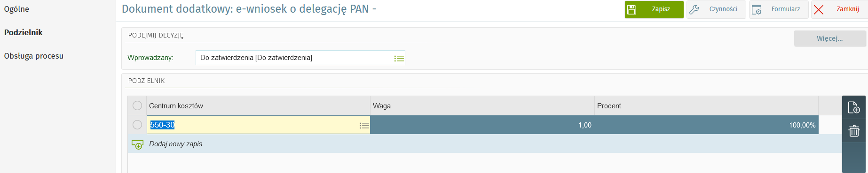*Rys. formularz zakładki Podzielnik - wersja z jednym* Centrum kosztów

Jeśli delegacja ma jedno centrum kosztów w polu waga wpisujemy 1.

Jeśli delegacja ma być podzielona na więcej niż 1 CK należy przypisać odpowiednie wagi np.

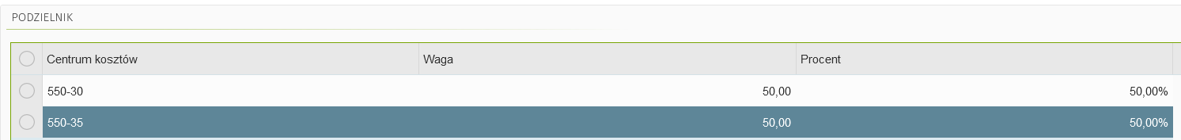*Rys. formularz zakładki Podzielnik - wersja z wieloma* Centrami kosztów

Nie znając dokładnego centrum kosztów delegacji można otworzyć listę rozwijaną:

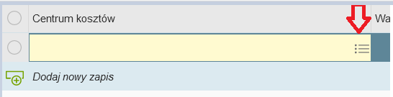*Rys. Pole wyboru Centrum kosztów*

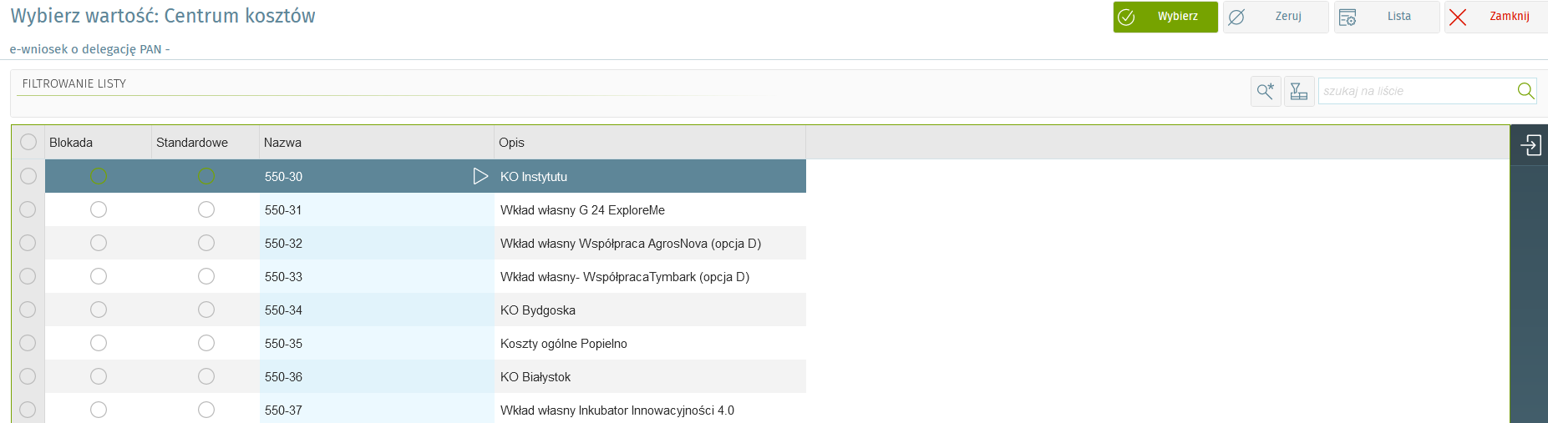*Rys. lista dostępnych Centrów kosztów*

Po zaznaczeniu właściwego centrum kosztów wciskamy guzik Wybierz

d) Zatwierdzenie wniosku przez pracownika:

Po wpisaniu niezbędnych informacji na zakładce Ogólne i Podzielnik wciskamy guzik

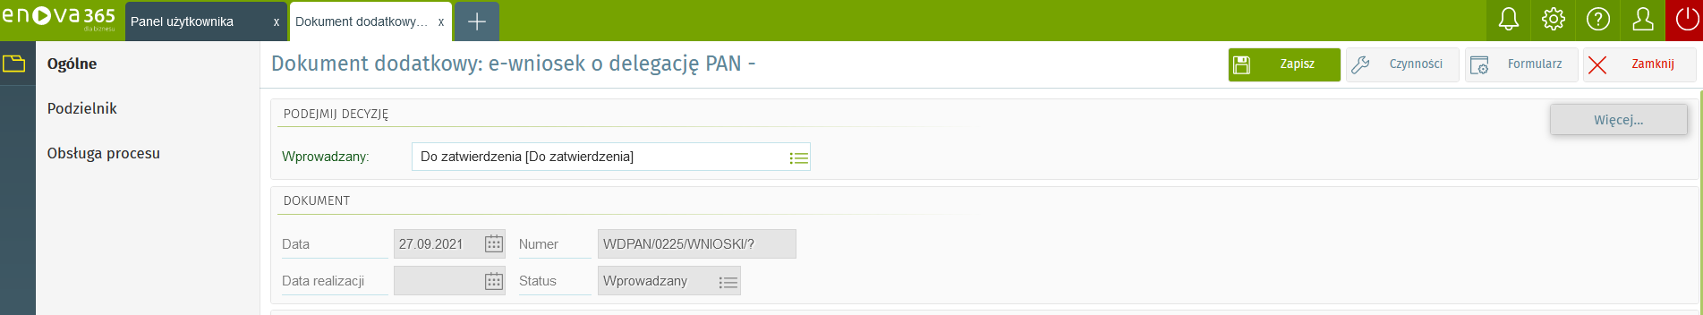

*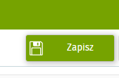Rys. Formularz wniosku o delegacje – Pulpit Kierownika*

Przełożony Pracownika dostanie powiadomienie e-mail o oczekującym wniosku o delegacje.

### **2. Zatwierdzenie wniosku przez kierownika**

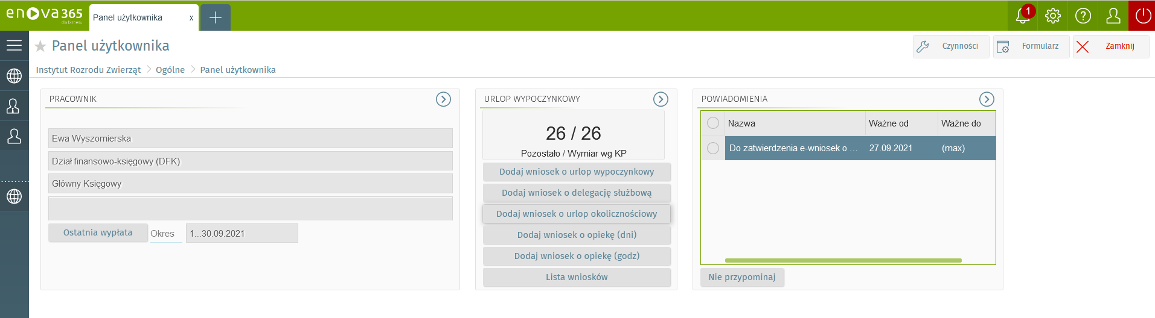*Rys. widok startowy po zalogowaniu Panel użytkownika*

Po zalogowaniu się do Pulpitu Kierownika, można nacisnąć ikonę dzwonka lub w oknie powiadomienia otworzyć wniosek do zatwierdzenia.

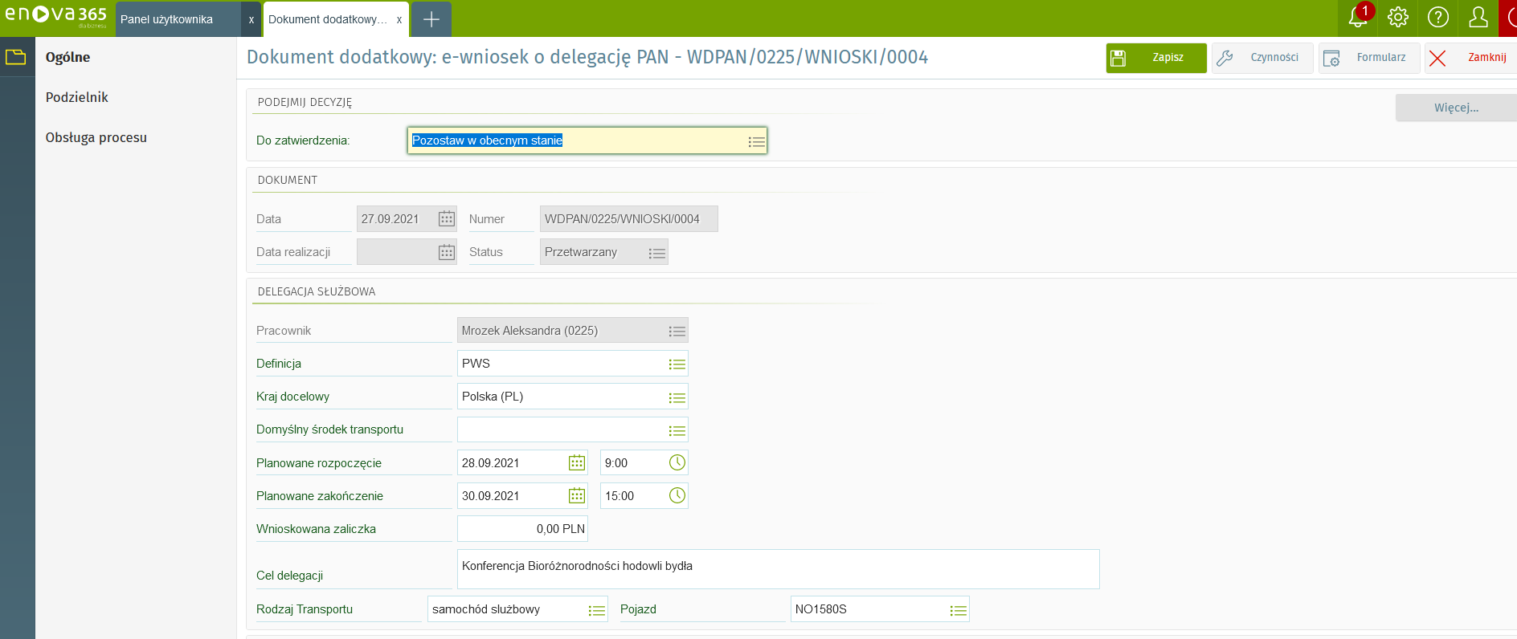*Rys. formularz wniosku o delegacje*

Kierownik ma wgląd we wcześniej wypełnione dane, jeśli wszystko jest zgodne może wybrać z listy:

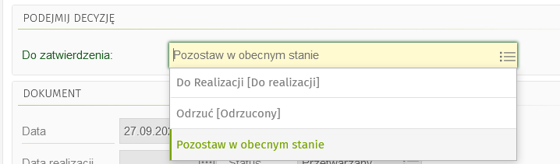

*Rys. formularz wniosku o delegacje – zmiana stanu wniosku*

Po wybraniu Do realizacji

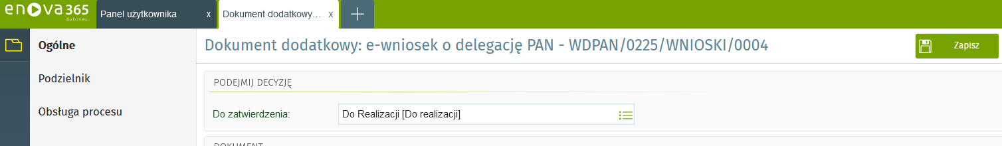

I wciśnięciu guzika:



Wniosek zostaje zaakceptowany, Pracownik dostanie powiadomienie email o decyzji kierownika.

**3. Przebieg delegacji**

Na podstawie zaakceptowanego wniosku o delegacje służbową w części wnioski o nieobecności powstaje dokument Delegacja PWS, który z poziomu Listy Delegacji można uzupełnić o szczegółowe dane.

1. Klikamy na menu > Delegacje PWS > Delegacje

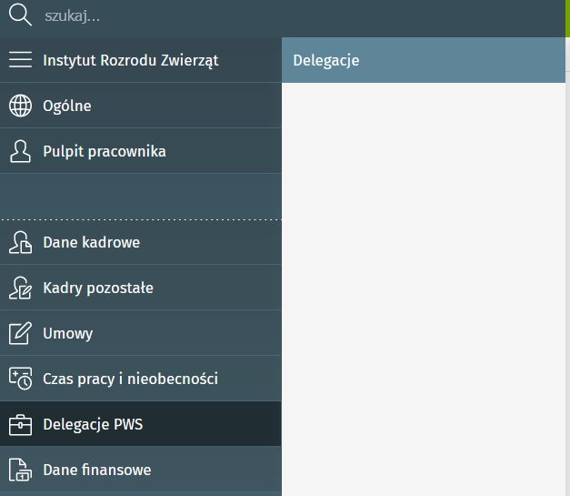

*Rys. widok bocznego menu pulpitu pracownika*

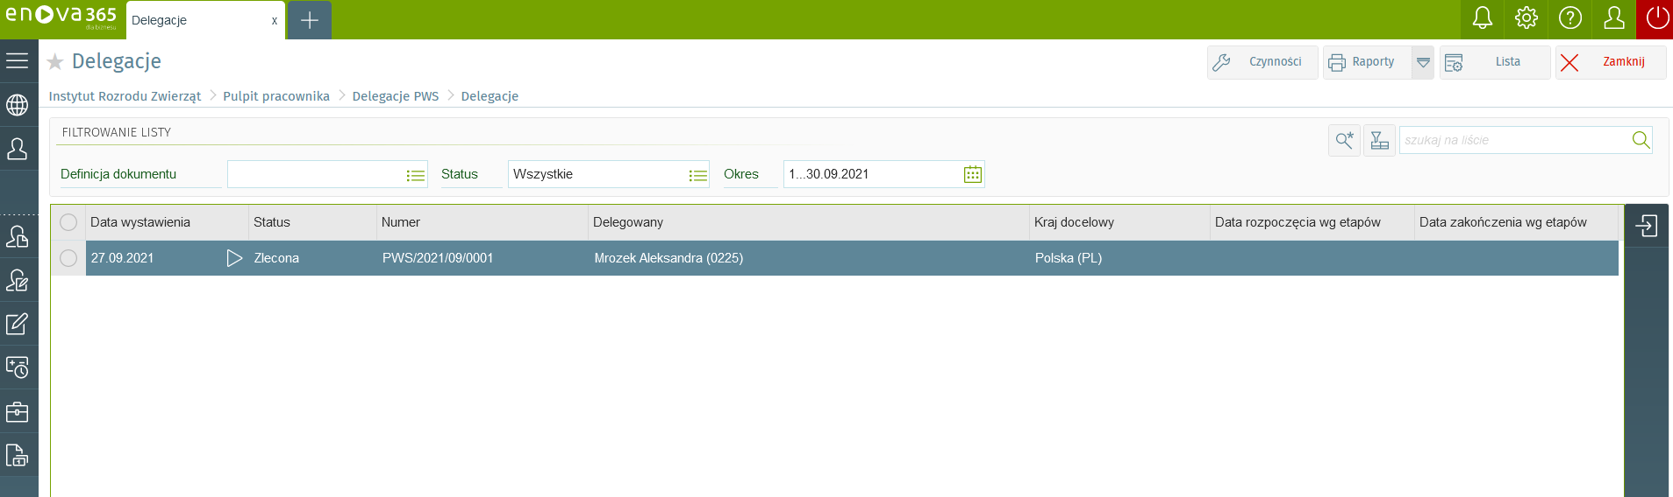*Rys. widok listy delegacji pracownika*

Aby otworzyć delegacje klikamy na właściwą linie lub wciskamy 

##### **Delegacja PWS/Ogólne**

W części ogólnej delegacji uzupełniane są informacje związane z wyjazdem delegowanego takie jak miejsce, cel, data rozpoczęcia, data zakończenia, dane do rozliczenia i etapy delegacji oraz dodajemy Oświadczenie o okolicznościach mających wpływ na wysokość diety / Oświadczenie o zaliczce.

Część danych uzupełniona może zostać przed wyjazdem na delegacje i wykonany może zostać wydruk **polecenia wyjazdu**.

Dane związane z etapami zostają uzupełniane po powrocie delegowanego z wyjazdu i przedstawieniu dokumentów do rozliczenia, ponieważ zawierają informacje między innymi o poniesionych kosztach w czasie delegacji jak również rzeczywisty czas pobytu na etapie delegacji.

Delegacja PWS - zakładka ogólne

**Numer** - indywidualny numer nadawany automatycznie

**Data** - data pod zostaje zarejestrowana delegacja.

**Delegowany** - pracownik odbywający wyjazd służbowy którego dotyczy delegacja.

**Kraj docelowy** - docelowy kraj do którego odbywa się wyjazd służbowy.

**Cel delegacji** - cel wyjazdu służbowego i miejscowość docelowa.

**Uwagi** - w tym miejscu można wpisać wszelkie możliwe uwagi do delegacji.

**Delegacja Ciągła** - parametr mający wpływ na obliczaną ilość godzin delegacji. Jeżeli jest ustawiony na nie to ilość godzin delegacji jest obliczana jako suma godzin poszczególnych etapów, natomiast jeżeli jest ustawiony na tak to ilość godzin ustalana jest jako różnica pomiędzy zakończeniem, a rozpoczęciem delegacji gdyż przyjmuje się że w okresie pracownik cały czas pełnił delegacje.

**Domyślny środek transportu** - pole informacyjne na temat środka transportu jakim przemieszcza się delegowany.

**Planowane rozpoczęcie** - data planowanego rozpoczęcia wyjazdu służbowego.

**Planowane zakończenie** - data planowanego zakończenia wyjazdu służbowego.

**Data rozliczenia** - data rozliczenia delegowanego z wyjazdu służbowego.

**Data kursu** - data z której kurs brany jest do rozliczenia wg tabeli kursowej.

**Tabela kursowa** - tabela kursowa wg której dokonywane jest rozliczenie.

**Data ogłoszenia** - data ogłoszenia kursu rozliczenia w tabeli kursowej.

**Konsoliduj płatności** - parametr jest odpowiedzialny za optymalizacje tworzenia płatności czyli za mniejszą ilością generowanych płatności z poszczególnych naliczeń.

**Ewidencja**- pole zostaje uzupełnione po zatwierdzeniu delegacji, wskazuje na numer dokumentu ewidencji powstałego na podstawie zatwierdzonej delegacji.

1. **Delegacje PWS/Ogólne/Etapy**

Aby dodać nowy etap należy na liście etapów wcisnąć guzik +

*Rys. lista etapów delegacji*

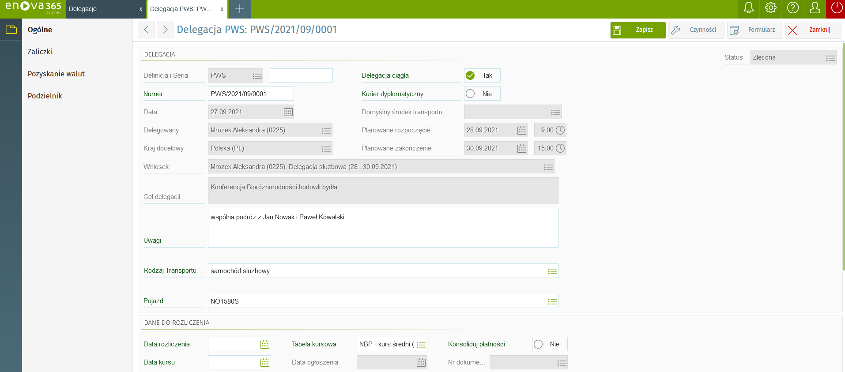

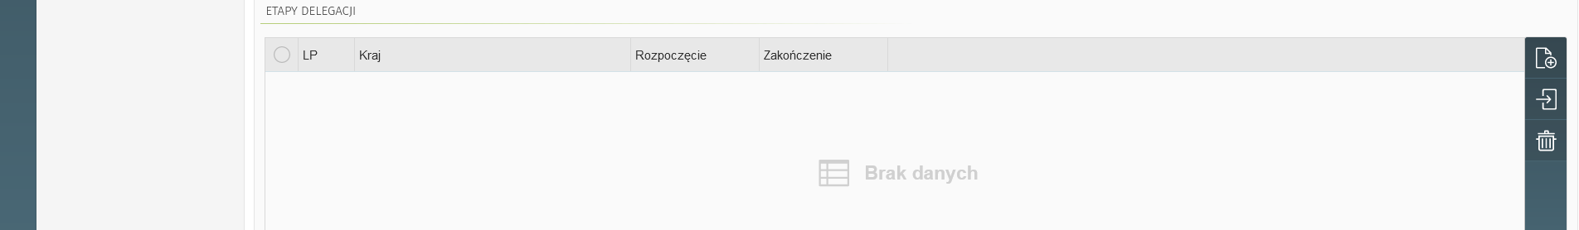*Rys. formularz delegacji służbowej PWS – zakładka ogólne*

1.Jeśli jest to delegacja krajowa wypełniamy tylko 1 etap delegacji.

OGÓLNE:

a) data i godzina wyjazdu

b) data i godzina powrotu

c)uzupełnić zakładkę wyżywienie

d)ryczałt na dojazd z dworca-Tylko w delegacji zagranicznej!!!!

KOSZTY:

a) opisujemy poniesione koszty np, FV nocleg, bilet PKP, opłata za parking itp. I dodajemy skany dokumentów.

PODZIELNIK:

a) podział kosztów przeniesiony z Wniosku delegacji.

2.Jeśli jest to delegacja zagraniczna wypełniamy 3 etapy delegacji:

a) 1etap- kraj Polska

* data i godzina wyjazdu – godzina wyjazdu z Olsztyna samochodem lub godzina odjazdu pociągu lub autobusu

*data i godzina powrotu – godzina wylotu lub przekroczenia granicy samochodem lub pociągiem

*uzupełnić zakładkę wyżywienie

*ryczałt na dojazd z dworca-w etapie 1 tej zakładki nie wypełniamy

b)2etap - kraj docelowy - np.Francja

* data i godzina wyjazdu – godzina wylotu lub przekroczenia granicy samochodem lub pociągiem (przenosi się sama z etapu 1)

*data i godzina powrotu – godzina wylotu lub przekroczenia granicy samochodem lub pociągiem do kraju

*uzupełnić zakładkę wyżywienie

*uzupełnić ryczałt na dojazd z i do dworca

c) 3 etap- kraj Polska

* data i godzina wyjazdu – godzina wylotu lub przekroczenia granicy samochodem lub pociągiem do kraju (przenosi się sama z etapu 2)

*data i godzina powrotu – godzina przyjazdu do Olsztyna np. pociągiem, autobusem lub samochodem

*uzupełnić zakładkę wyżywienie

*ryczałt na dojazd z dworca-w etapie 3 tej zakładki nie wypełniamy

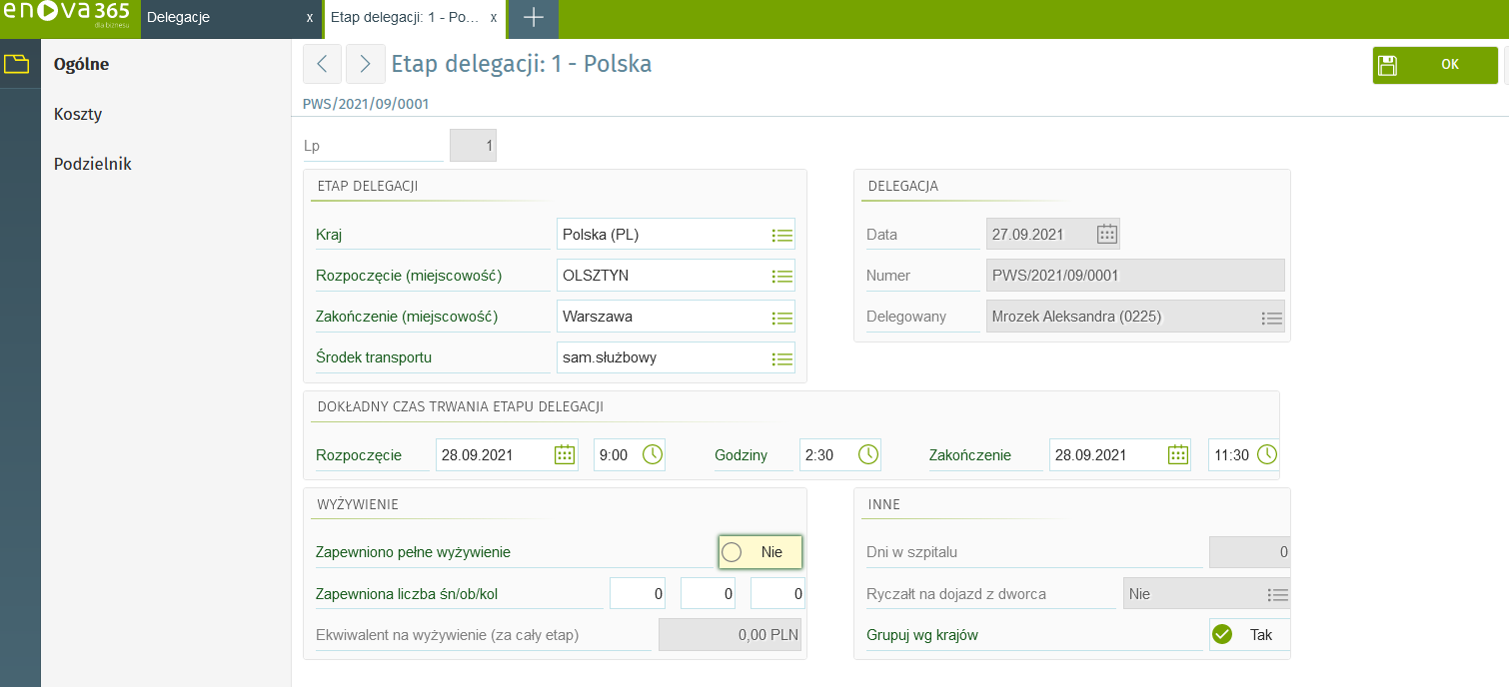Rys. formularz etapu delegacji – zakładka ogólne

Delegacja PWS /etap delegacji - opis pól

**Kraj** - kraj delegacji (wpływa na przeliczenie wartości diet i noclegów).

**Rozpoczęcie (miejscowość)** - miejscowość rozpoczęcia etapu.

**Zakończenie (miejscowość)** - miejscowość zakończenia etapu.

**Środek transportu** - środek transportu.

**Data** - pole informacyjne, uzupełniane automatycznie na podstawie zakładki ogólnej delegacji.

**Numer** - pole informacyjne, uzupełniane na podstawie zakładki ogólnej delegacji.

**Delegowany** - pole informacyjne, nie do edycji, uzupełniane na podstawie zakładki ogólnej delegacji.

Dokładny czas trwania delegacji

**Rozpoczęcie** - dokładna data i czas rozpoczęcia etapu delegacji.

**Godziny** - długość trwania etapu delegacji. Pole wyliczane jako różnica pomiędzy zakończeniem, a rozpoczęciem etapu.

**Zakończenie** - dokładna data i czas zakończenia etapu delegacji.

Wyżywienie

**Zapewniono pełne wyżywienie** - ustawienie parametru na Tak oznacza że pracownikowi podczas trwania tego etapu zapełniono wyżywienie.

**Zapewniona ilość śn/ob/kol** - wprowadzona ilość zapewnionych śniadań, obiadów i kolacji pomniejsza wartość przysługującej pracownikowi diety za etap. Parametr w konfiguracji Dla delegacji krajowych kwotę zmniejszenia z tytułu... ma wpływ na sposób pomniejszania diety o wartość posiłków.

**Ekwiwalent na wyżywienie (za cały etap)** - pole aktywne przy delegacji gdzie krajem delegacji jest kraj inny niż Polska. Kwota wypłacona pracownikowi na wyżywienie za cały etap.

**Dni w szpitalu** - ilość dni spędzonych w szpitalu przez delegowanego. Pole aktywne przy delegacji gdzie krajem delegacji jest kraj inny niż Polska.

**Ryczałt na dojazd z dworca** - pole aktywne przy delegacji gdzie krajem delegacji jest kraj inny niż Polska. Kwota ryczałtu należna na dojazd do dworca.

**Grupuj wg krajów** - po zaznaczeniu tego parametru naliczenia mogą być grupowane wg krajów na etapie naliczenia.

##### **Delegacja PWS/Etapy/Koszty**

Na zakładce wprowadza się koszty związane z danym etapem. Pole zawiera listę kosztów. Przy dodawaniu nowego kosztu konieczne jest uzupełnienie formularza kosztu.

##### Przykład dodania kosztu za hotel:

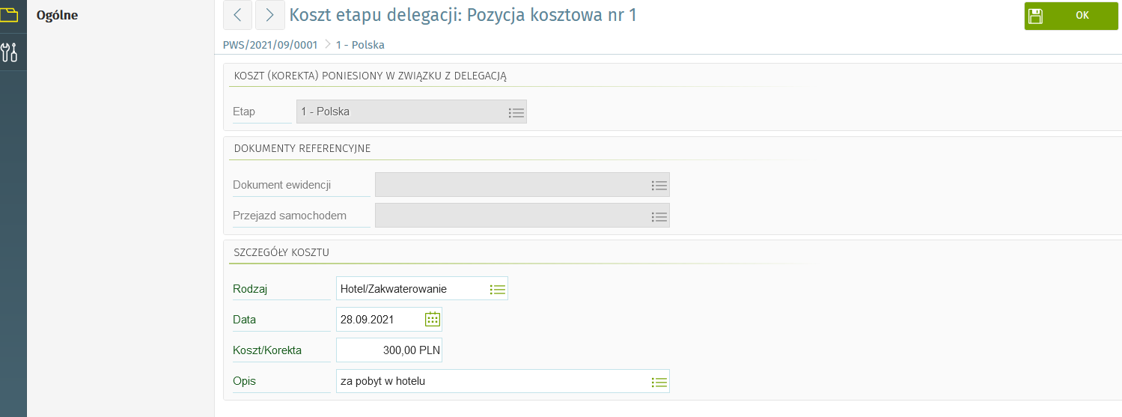

Delegacja PWS - koszty etapu

**Etap** - pole informacyjne z etapem delegacji którego dotyczy koszt.

**Dokument ewidencji** - odwołanie do dokumentu ewidencji który można podpiąć pod koszt. W takim wypadku jako kwotę kosztu uznaje się wartość płatności dokumentu.

**Przejazd samochodem** - możliwość podpięcia przejazdu samochodem do kosztu etapu. Po podpięciu kwotą kosztu jest wartość przejazdu. Aby móc wybrać przejazd dysponentem pojazdu musi być delegowany.

**Rodzaj** - określenie rodzaju kosztu. Kwalifikacja przenosząca się na naliczenie.

**Data** - data poniesienia kosztu.

**Koszt/Korekta** - wartość kosztu etapu.

**Opis** - opis poniesionego kosztu.

Dołączenie skanu dokumentu dotyczącego danego etapu

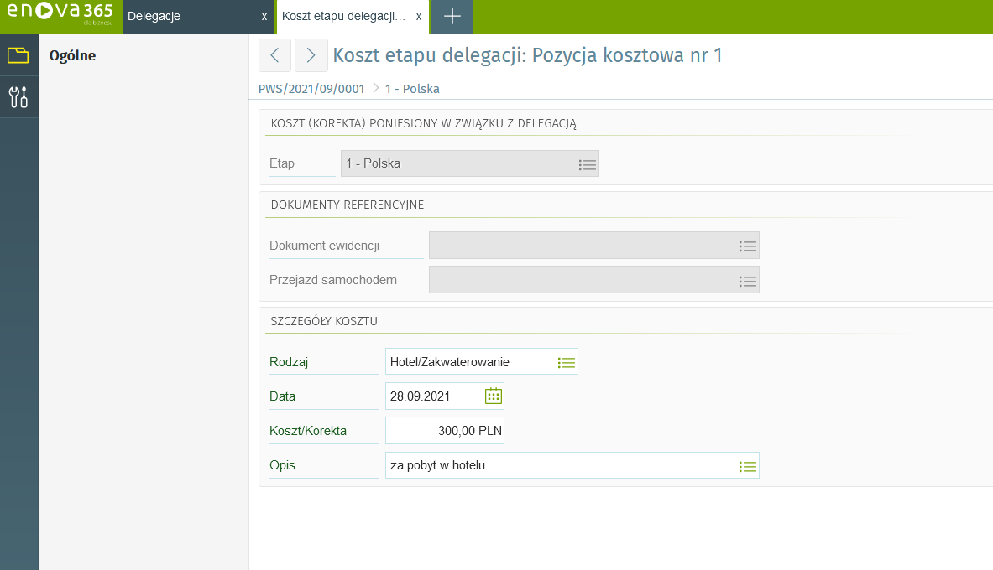*Rys. formularz kosztu etapu delegacji*

Aby dodać załącznik należy kliknąć w lewym menu ikonę 

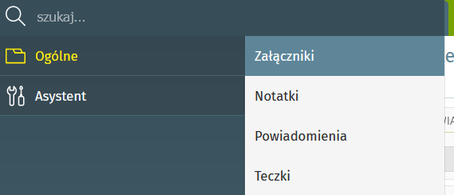*Rys. wygląd formularza Asystenta zapisu – dodawanie załączników do delegacji*

Wskazujemy skan dokumentu:

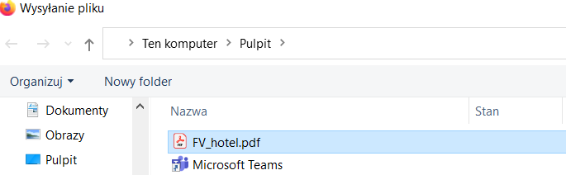*Rys. widok dodawania skanu z komputera*

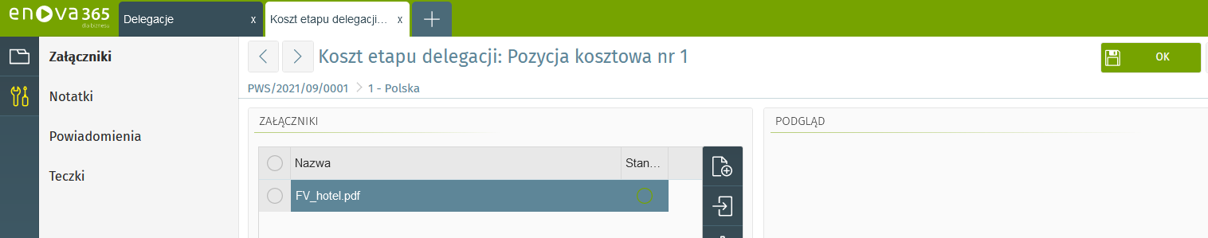*Rys. formularz załączników i podgląd dokumentu PDF*

Aby zapisać załącznik należy wcinać guzik: 

##### ***Przykład dodania kosztu przejazdu samochodem prywatnym***

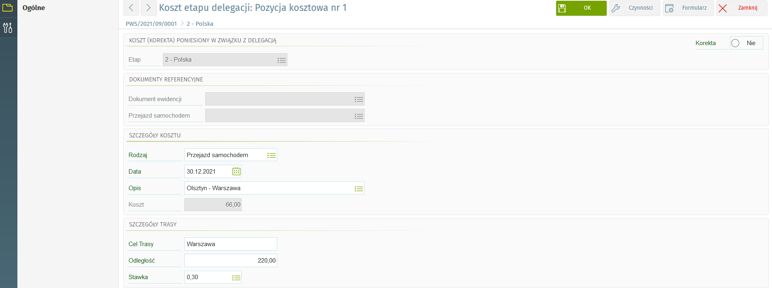

Stawka zależy od wybranego wariantu:

* Samochód prywatny gdy dostępny jest sam. służbowy – tylko kierowca
* Samochód prywatny gdy dostępny jest sam. służbowy –kierowca + pasażer
* Samochód prywatny gdy nie jest dostępny sam. służbowy

1. **Delegacje PWS/Ogólne/Asystent**

Dodanie skanu Oświadczenia o okolicznościach mających wpływ na wysokość kosztów podróży służbowej.

Dodanie załącznika z oświadczeniem o zaliczce

Ikona Asystenta:

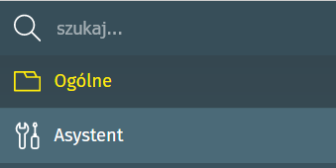

Dodaj Załącznik:

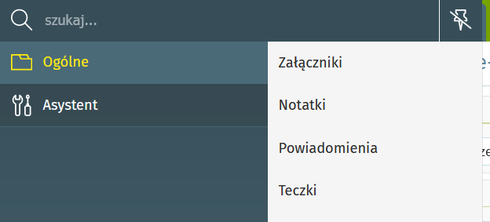

Dodanie załącznika z dysku:

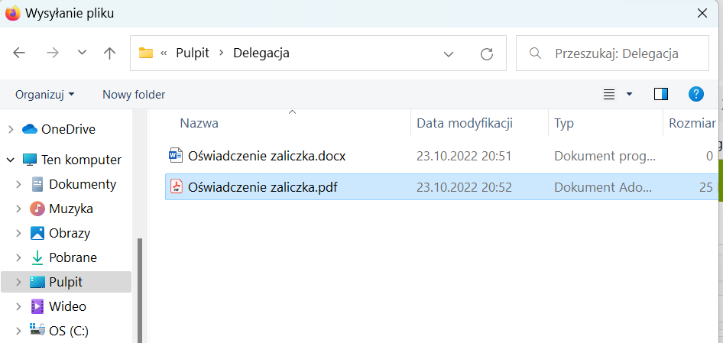

##### **Delegacja PWS/Zaliczki**

Lista zaliczek udzielonych pracownikowi w celu odbycia delegacji. Konieczne jest podpięcie wypłaty z modułu ewidencji środków pieniężnych, np. jeśli środki zostały wymienione na inną walutę w kantorze wymiany walut.

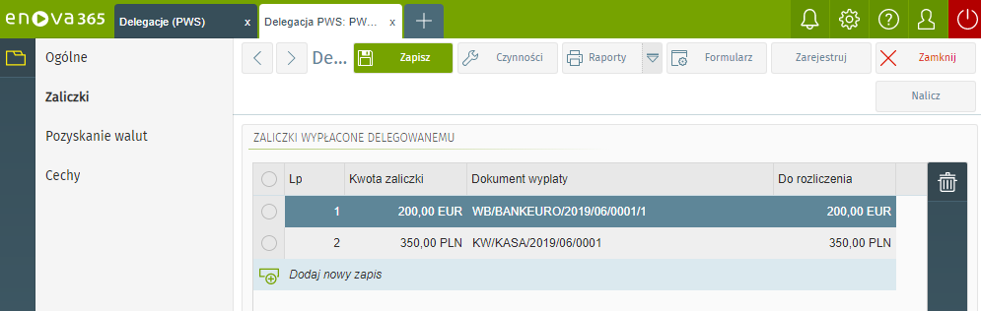

##### **Zakończenie rozliczania delegacji**

Po uzupełnieniu wszystkich niezbędnych informacji i dołączeniu załączników należy wybrać okienko **ZAREJESTRUJ** (prawy górny róg).

##### **4. Delegacja PWS/Naliczenia (wypełnia Dział Księgowości)**

Lista naliczeń dostępna przy przejściu do etapu naliczona delegacji. Lista zawiera naliczenia pogrupowane wg krajów z etapów z zestawieniem kosztów, diet itp. wydatków.

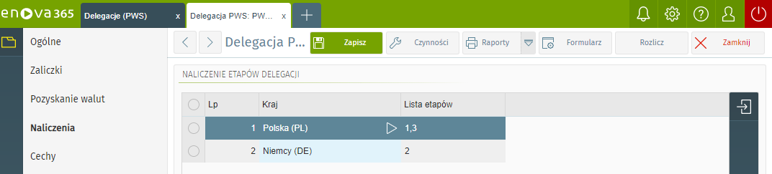

Delegacja PWS - naliczenia

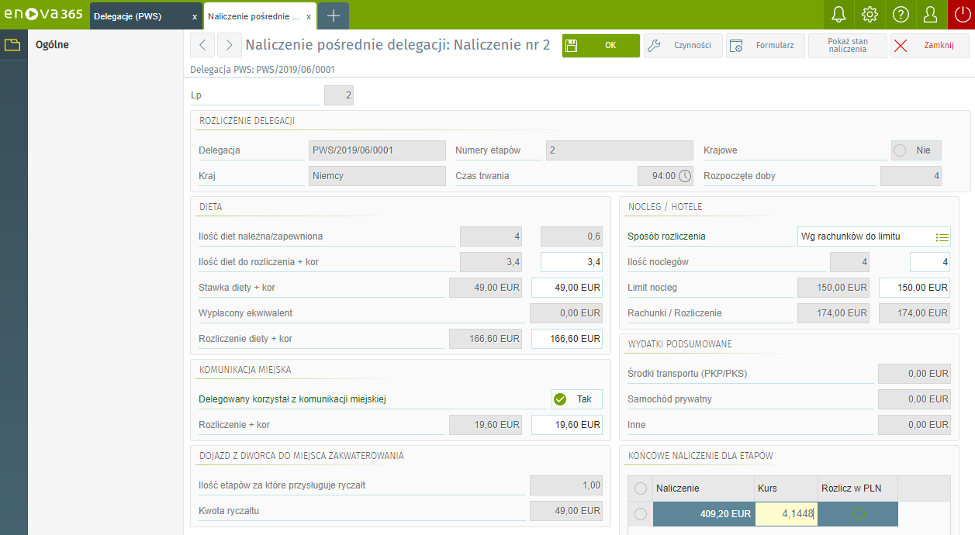

Naliczenie

**Rozliczenie Delegacji** - część informacyjna z podsumowaniem danych o delegacji i etapów składających się na naliczenie.

**Ilość diet należna/zapewniona** - informacja z etapu o ilości przysługujących pracownikowi diet i ilości zapewnionych.

**Ilość diet do rozliczenia** - różnica pomiędzy dietami należnymi, a zapewnionymi pracownikowi.

**Stawka diety + korekty** - stawka diety wynikająca z kraju delegacji oraz możliwość skorygowania tej wartości przez operatora.

**Wypłacony ekwiwalent** - wypłacona pracownikowi kwota ekwiwalentu na wyżywienie.

**Rozliczenie diety + kor** - przysługująca dieta pracownikowi.

**Delegowany korzystał z komunikacji miejskiej** - parametr umożliwia doliczenie należnego pracownikowi ekwiwalentu za przejazdy.

**Rozliczenie + kor** - przysługujący pracownikowi ekwiwalent za przejazdy.

**Ilość etapów za które przysługuje ryczałt** - ilość etapów dla których wyliczany jest ryczałt na dojazdy do miejsca zakwaterowania.

**Kwota ryczałtu** - zryczałtowana kwota na dojazd do miejsca zakwaterowania.

**Sposób rozliczenia** - wybór sposobu rozliczania wydatków za noclegi. Np. jeśli wybrano Wg rachunku do limitu do rozliczenia zostaje pobrana kwota kosztów oznaczonych jako noclegi ale w nie większej jednak wartości niż limit.

**Ilość noclegów** - ilość noclegów wyliczona z etapu i ilość wpisana przez operatora.

**Limit nocleg** - limit na nocleg określony w konfiguracji oraz możliwość wpisania limitu przez operatora na etapie naliczania.

**Rachunki/Rozliczenie** - wartość przedstawionych rachunków i wartość brana do rozliczenia.

**Środki transportu (PKP/PKS)** - podsumowanie wydatków na PKP/PKS.

**Samochód prywatny** - podsumowanie wydatków na samochód prywatny.

**Inne** - podsumowanie wydatków innych.

**Końcowe naliczenie dla etapów** - kwota wynikająca z formularza naliczenia zawierająca sumę wydatków do rozliczenia w walucie delegacji wraz z kursem.

**Rozlicz w PLN** - parametr decydujący o tym czy rozliczenia po kliknięciu czynności Rozlicz zostają dokonywane w PLN czy w walucie naliczenia.

##### Delegacja PWS/Płatności

Lista wygenerowanych przez dokument delegacji płatności rozliczonych w dokumencie lub pozostających do rozliczenia.

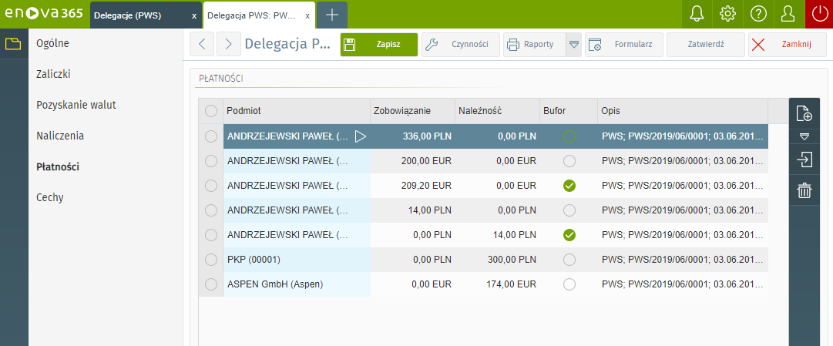

### **5. Zakończenie i wydruk rozliczonej delegacji**

Po rozliczeniu delegacji przez Dział Księgowości dokument ma status **ROZLICZONA**.

Delegowany musi pobrać rozliczenie delegacji z okienka **RAPORTY** :

1. ***PRACOWNICY***

-PWS-Rozliczenie delegacji PAN

1. ***DOKTORANCI***

-PWS-Rozliczenie delegacji PWS Doktorant

**Należy uzupełnić wszystkie podpisy i przesłać delegacje wraz z załącznikami do Działu Księgowości.**